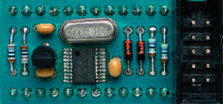
Kleine kristal-oscillator
We weten al dat als wij een kring willen hebben met een zeer nauwkeurige resonantiefrequentie, we het beste een filter kunnen maken met een kwartskristal. Bij een LC-oscillator is de kwaliteit van de LC-kring niet zo hoog en bovendien, door een kleine elektronische of mechanische verandering verandert de resonantiefrequentie. Een kwartskristal heeft hier vrijwel geen last van, ideaal voor een oscillator.
We lopen wel tegen een probleempje op. Een kwartskristal heeft twee resonantiefrequenties van zichzelf. Ten eerste treedt er serieresonantie op in het kristal en heeft het een zeer lage impedantie. Op een iets hogere frequentie treedt parallel-resonantie op en heeft het kristal een zeer hoge impedantie.Tussen deze twee frequenties in gedraagt het kwartkristal zich inductief, als een spoel.
Colpitts kristaloscillator
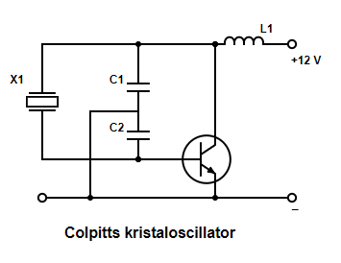
Dit is een aangepaste Colpitts schakeling, we zien alleen de frequentiebepalende onderdelen; de weerstanden voor de gelijkstroominstelling zijn voor de duidelijkheid weggelaten. We zien hier dat het kristal de spoel vervangt van de LC kring. C1 en C2 verzorgen de afgetakte spanning die teruggevoerd wordt naar de basis van de transistor. In serie met het kristal kan nog een instelbare condensator worden geschakeld, hiermee zou men de frequentie precies kunnen afstemmen. De variatie in frequentie zal niet groot zijn, hooguit enkele honderden Hertz tot een paar kHz.

Pierce kristal oscillator
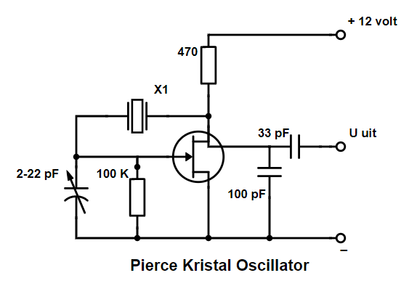
Hierboven vinden wij een van de meest toegepaste kristal-oscillatoren, de Pierce kristal oscillator. Dit schema is weer uitgevoerd met een FET maar het kan ook een transistor of een buis zijn. Met de trimmer, instelbare condensator, kan de frequentie een klein beetje bijgesteld worden. Het kristal werkt hier als een LC filter. Men zou het kristal hier ook kunnen vervangen door een fysiek filter met een condensator en een spoel, maar de stabiliteit laat dan waarschijnlijk wel te wensen over.
Examenvragen
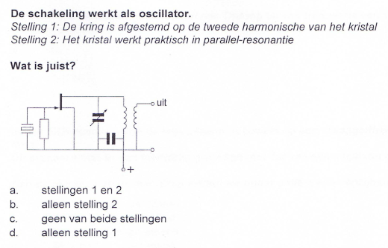
Met betrekking tot stelling 1:
De frequentie waarmee het X-tal kan trillen is zijn grond-frequentie of op oneven harmonischen. De reden hiervoor is de fysieke opbouw van het kristal materiaal. Werken op de tweede harmonische (= EVEN) zal deze schakeling niet doen.
Met betrekking tot stelling 2:
De getoonde X-tal oscillator met een kring (het kristal) aan de ingang en een kring aan de uitgang werkt goed als de kring aan de drain en het X-tal zich beiden INDUCTIEF gedragen. Dit is nodig voor een juiste 'rondgaande' fase. Hiermee wordt bedoeld dat het signaal dat van de output (drain) wordt teruggekoppeld naar de ingang (gate) een dusdanige fase heeft dat de oscillator blijft oscilleren).
Waarom dit in deze schakeling zo is, is een heel verhaal met veel fasevectoren die gezien de complexiteit ervan net buiten de stof van de F-licence vallen. Het is daarom genoeg om te weten dat de frequentie waar deze oscillator zal oscilleren tussen de serie-resonantie-frequentie en de parallel-resonantie-frequentie van het X-tal ligt. Daar gedraagt het X-tal zich namelijk inductief. De kring aan de drain instellen op een iets lagere frequentie dan de oscillatorfrequentie (inductief gedrag) doet de rest.
De kreet 'praktisch op parallel-resonantie' zou je kunnen interpreteren als 'praktisch ohms' en zoals gezegd is ohms gedrag van het X-tal NIET de juiste instelling. Dat de frequentie niet ver van de parallel resonantie ligt is overigens wel waar, immers de afstand in Hertz tussen parallel- en serie-resonantie is ook maar een aantal honderden Hertz en de frequentie van de oscillator zit daartussen.
Het gewenste antwoord is daarom dat geen van beide stellingen juist is: C.
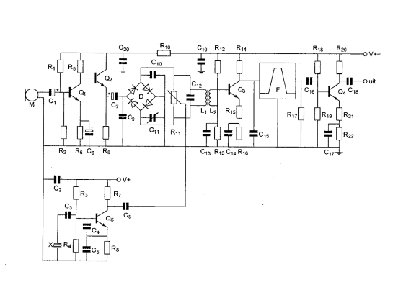
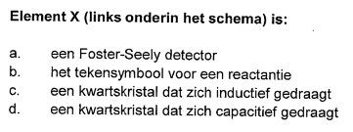
Oplossing:
Het is een kwartskristal dat een kring vormt met C3, C4 en C5. Het kristal gedraagt zich als een spoel met een hoge Q, en een spoel is inductief. Dit is in feite een Clapp oscillator die we al eerder behandelden. Antwoord C is goed.

